关于举办2020年研究生学术年会的通知
各学院：
为进一步提升研究生创新能力，促进师生学术互动，营造浓郁学术氛围，经研究，决定举办2020年研究生学术年会。现就有关事宜通知如下：
一、活动主题
生命的寻问
二、活动时间
2020年11月—12月
三、主要内容
1.开幕式。围绕“生命科学的珠穆朗玛猜想”主题互动交流，欣赏《生命脉动》纪录片，创设情境，启发想象，激活创意。
2.南湖学术论坛。邀请国内外知名学者来校讲学交流，追踪学术前沿，开拓科研思路，启迪学术智慧。
3.学术晚茶。组织互动式、探讨式、启发式的小范围、深层次的主题学术沙龙，增强师生互动，促进交叉融合。
4.学术社区。举办小成本、小场地、小众参与的多样性学术文化活动，构筑师生共学、共研的开放式学术社区。
四、参与方式
1.学术晚茶由师生通过微信小程序自主申报，发起感兴趣的学术话题，学校即时审批发布活动信息，全校师生自主选择活动报名参加。
2.南湖学术论坛、学术社区活动由各学院动员师生自主策划、申报，申请表以学院为单位11月26日前发送到邮箱yjstgw2016@163.com，学校在学术年会开幕式集中发布活动信息。

五、有关要求
1.严格落实疫情防控相关要求，按照“小型分散”“形式多样”的原则，坚持线上线下相结合，控制室内活动参与人数。
2.注重教师深度参与，发挥教师导学功能，促进师生交流，激活学术灵感，体验学术之美。
3.提倡自主策划，自发组织，自由参与，不设门槛，鼓励协同、交叉、融合，激发学术兴趣，涵育学术乐趣，培养学术志趣。

附件：1.学术年会开幕式工作方案
2.南湖学术论坛申请表
3.学术晚茶小程序说明
4.学术社区活动申请表

研究生院 党委研究生工作部
2020年11月18日

附件1
2020年研究生学术年会开幕式工作方案
一、活动时间
2020年11月30日14:00—18:00
二、活动地点
艺术馆
三、活动主题
生命科学的珠穆朗玛猜想
四、主要内容
1.交流互动区。参与者现场提交自己的猜想话题至话题墙，工作人员定时公布桌面话题及话题召集人，现场人员可以自由到相应桌位交流，亦可无主题自由交流。
2.创意分享区。现场提供玉米粉、颜料、涂鸦板、黑板纸、羽毛、树叶、树根等原材料，参与者围绕主题现场进行艺术创作，亦可将本人前期作品现场展示。
3.信息发布区。组委会穿插发布学术年会主体项目；现场演奏经典音乐作品，烘托氛围。
4.休闲观影区。现场播放《生命脉动》纪录片。
5.茶点自助区。提供饮料、水果、点心等供自由选用。
附件2
南湖学术论坛申请表
嘉  宾  信  息 | 姓名
 | 主题
 | 简介
活  动  计  划 | 形式 | □线上 □线下
 | 时间
 | 地点
召  集  人  信  息 | 姓名
 | 身份 | □教工 □学生
 | 学院
 | 联系方式
活动预算
说明：
1.意愿申办南湖学术论坛的师生填写此表，11月26日前发送到邮箱yjstgw2016@163.com；
2.学校审核确定开展的项目，嘉宾酬金及往返武汉交通、食宿费用由学校承担。

附件3
学术晚茶小程序使用说明
【平台登录方式】
扫描学术晚茶小程序二维码或关注“华中农业大学研究生教育”微信公众号，点击页面底部【常用链接】—【学术晚茶】，即可进入学术晚茶小程序界面。
进入小程序后，点击下方【我的】，进入登录界面，输入学号（学生本人学号）、密码（初始密码为123），点击登录，出现“登陆成功”，并点击“账号绑定当前微信”进行微信绑定，即可正常使用小程序。
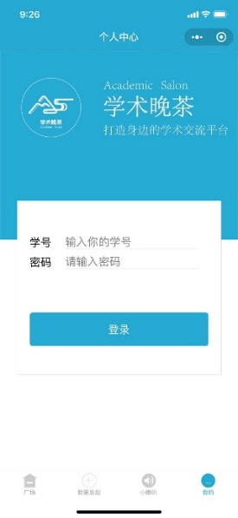
【广场】
提交发布后审核通过的学术晚茶活动会出现在广场中，广场按照最新发起顺序显示在小程序中发起的学术晚茶活动，在首页设置搜索与筛选功能，方便同学根据自己的需求查找到自己感兴趣的学术晚茶。默认显示当前学期已发起的“学术晚茶”项目。过期项目颜色将变为灰色，置于列表最后。
发起人在活动结束后从广场内进入活动详情页，点击结束活动，并上传活动相关图片1-3张。
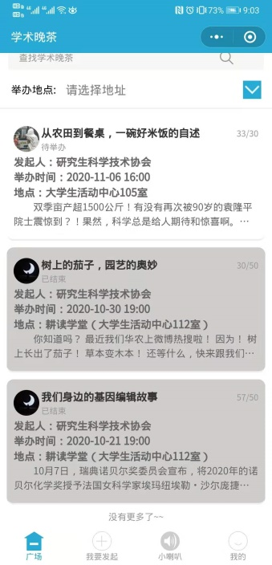
【我要发起】
首页点击“我要发起”，即可跳转到“发起”页面，该页面由发起人填写，填写内容包括举办主题、发起人姓名、学院、学号、拟举办时间、拟举办地点、发起人及主题简介。点击“提交发布”，提示“提交成功”，即进入审核状态。
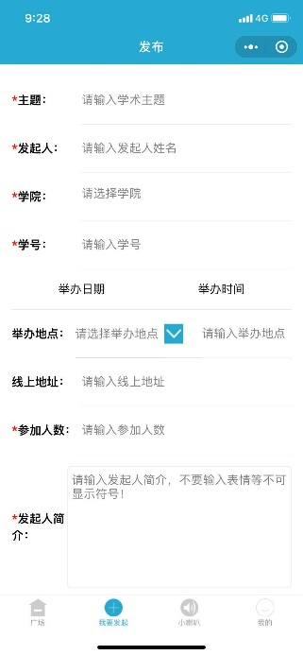
【小喇叭】
点击【小喇叭】跳转页面，可以看到学术晚茶相关的新闻和未来学术晚茶预告。
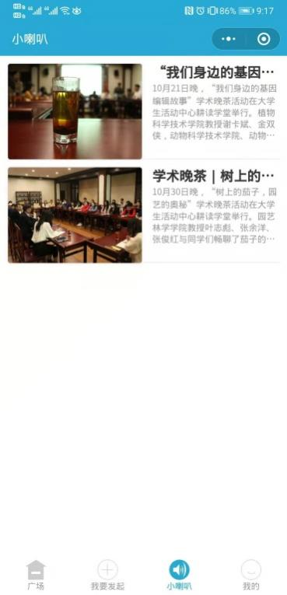
【我的】
可查看自己已发布的、参与的和待审核的学术晚茶。也可在此页面绑定自己的微信账号或积分兑换，联系我们反馈程序问题。
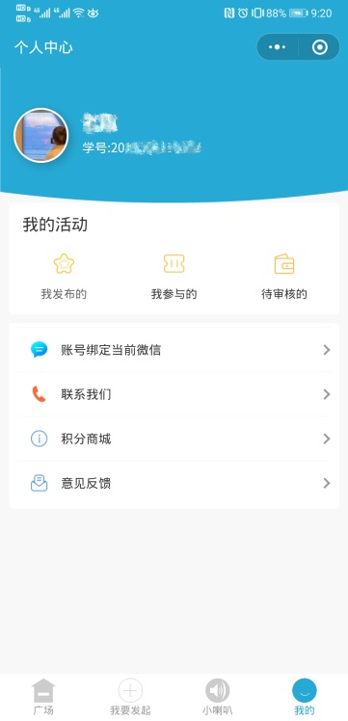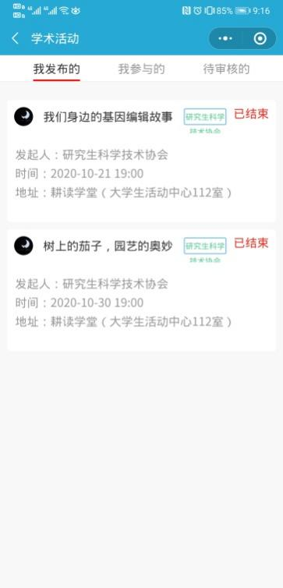

附件4
学术社区活动申请表
活动名称
活动形式 |  | □线上 □线下
活动主题
活动时间
活动地点
召集人信息
姓名 | 学号或工号 |  | 学院 | 联系电话
活动简介
（200-500字）
活动预算
其他说明
说明：
1.意愿申学术社区活动的师生填写此表，11月26日前发送到邮箱yjstgw2016@163.com；
2.学校审核确定开展的项目，活动开展经费有相关学院或学校予以资助。

